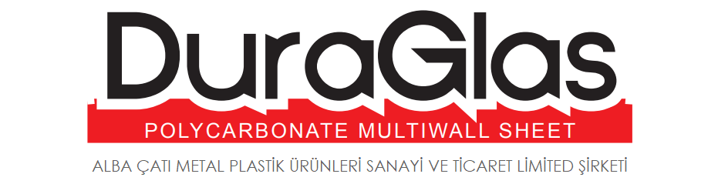

TARİH:..../…./……
ALBA ÇATI METAL PLASTİK ÜRÜNLERİ ( MAIL ORDER ) ÖDEME FORMU

Müşteri Adı Soyadı / Firma Adı :

Kart Sahibi Adı Soyadı :

Adres :

GSM ( Cep ) / Sabit Telefon :

Kartın Alındığı Banka :

KART NO
Lütfen 16 Haneli Kredi Kartı Numaranızı aşağıda yer alan KART NO bölümüne yazınız

SON KULLANMA TARİHİ:
Kartınızın Son Kullanma tarihini Kartta yazıldığı gibi Ay ve Yıl Olarak doldurunuz.
/

AY YIL

GÜVENLİK KODU:

Varsa Taksit Sayısı : ………………….. Taksit

Ödeme Tutarı (Rakamla) : ………………………. TL

Ödeme Tutarı (Yazıyla) : ……………………………………………………………………………….. TL

Ödeme Tarihi : …./…./………

Önemli :

- Kartınızın çalınması veya kaybolması halinde, yeni kart numarasını ve geçerlilik tarihini Alba Çatı’ya yazılı olarak bildiriniz.

İmza / Firma Kaşe

ALBA ÇATI METAL PLASTİK ÜRÜNLERİ SAN. VE TİC. LTD. ŞTİ.
Yakut Mh. 3856. Sk. No: 4 / A Kocasinan - KAYSERİ

